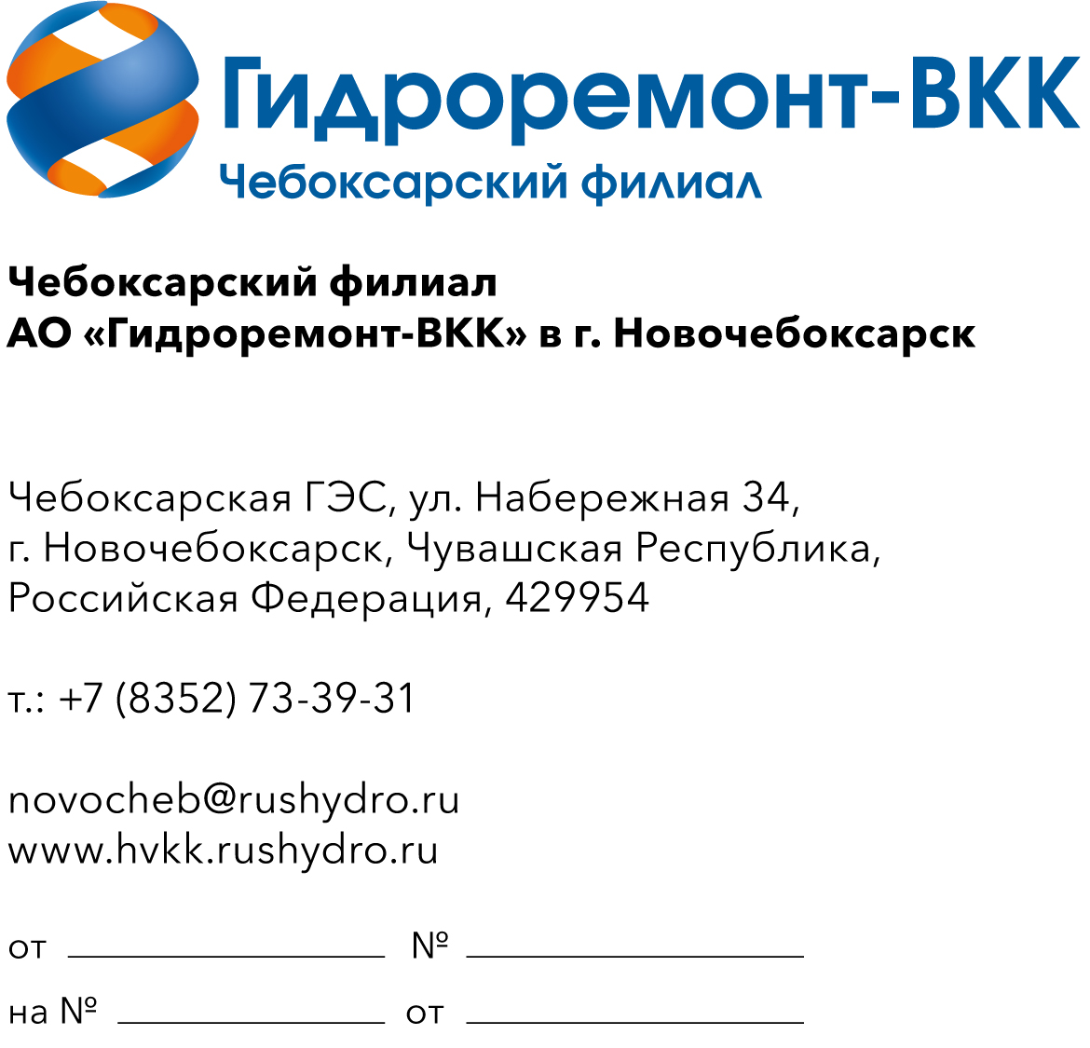  Запрос на поставку материалов  для нужд Чебоксарского филиала  АО «Гидроремонт-ВКК» в г. Новочебоксарск | Руководителю предприятия
В рамках выполнения ремонтной программы Филиала ПАО «РусГидро» - «Чебоксарская ГЭС» на 2027 год, просим Вас предоставить коммерческое предложение в приблизительных ценах июнь 2027г. согласно приложения.
Основные требования:
- оплата производится Заказчиком не позднее 7(семи) рабочих дней с даты поступления от Исполнителя документов на оплату и документов, подтверждающих исполнение Исполнителем обязательств по поставке;
- в стоимость Поставки должны быть включены: транспортные расходы до адреса г. Новочебоксарск, ул. Набережная д. 34, Чебоксарская ГЭС.
ТКП прошу предоставить в течение 3-х рабочих дней с момента направления запроса. В ТКП прошу указать условия оплаты, условия оказания услуг, общую цену, цену за единицу оказываемых услуг без НДС/ с НДС на условиях, указанных в запросе, срок действия цены, а также согласие/несогласие с условиями проекта договора.
Обращаю Ваше внимание на то, что проведение процедуры сбора информации не влечет за собой возникновение каких-либо обязательств Заказчика.

Приложение: 1) Список материалов и оборудования в 1 экз.;
2) Проект договора в 1 экз.

Приложение 1:

ОКПД 2 26.51.52 — Приборы для измерения или контроля расхода, уровня, давления или прочих переменных характеристик жидкостей и газов

Материалы к поставке:

1 | Манометр общетехнический МП3-Уф 0-6 кгс/см2, кл.т. 1.5, d 100, IP40, М20х1,5 РШ (поверка 2 года, паспорт, индив. зав. № с внесением в базу Аршин), в комплекте с трехходовым краном G1/2-M20x1,5 (внутр.-внутр.) с фторопластовой прокладкой и натяжной гайкой (мат-л: латунь) | шт | 27
2 | "Термометр манометрический конденсационный показывающий сигнализирующий ТКП-160Сг-М3-УХЛ2  0-120 °С,  длина термобаллона – 160 мм,  длина капилляра – 10 м,  оболочка капилляра – медная  класс точности – 2,5;  диаметр термобаллона – 16 мм;  материал термобаллона – латунь;  корпус прибора – литой." | шт | 6
3 | "Термометр манометрический конденсационный показывающий сигнализирующий ТКП-160Сг-М3-УХЛ2  0-120 °С,  длина термобаллона – 250 мм,  длина капилляра – 25 м,  оболочка капилляра – медная  класс точности – 2,5;  диаметр термобаллона – 16 мм;  материал термобаллона – латунь;  корпус прибора – литой." | шт | 12
4 | Термопреобразователи сопротивления ТСМ 9203-01 50М/В/3, -50…150 °С | шт | 6
5 | Термопреобразователи сопротивления ТСМ 9204-01 50М ø 5мм | Шт | 31
6 | Термопреобразователи сопротивления ТСМ 9203-02 У3Э | Шт | 12
7 | Термопреобразователи сопротивления ТСМ 9203-06 У3Э | Шт | 13
8 | Фильтроэлемент 2.0160 G10-B00-0-M (производства Bosch Rexroth, Германия или HQ Filtration, Henan UTERS Industrial Technology Co., Ltd, Китай) | Шт | 6
9 | Фильтроэлемент 2.0160 G25-B00-0-M (производства Bosch Rexroth, Германия или HQ Filtration, Henan UTERS Industrial Technology Co., Ltd, Китай) | Шт | 6
10 | Фильтроэлемент PI 9111DRG VST 10 (производства Mahle, Германия или HQ Filtration, Henan UTERS Industrial Technology Co., Ltd, Китай) | Шт | 6

